ПЛАН-КОНСПЕКТ ОБОБЩАЮЩЕГО УРОКА
по теме «ТЕПЛОВЫЕ ЯВЛЕНИЯ»
Цель урока: обобщить и систематизировать знания по теме «Тепловые явления».
Задачи:
развивающие:
- продолжить формирование умений грамотно излагать свои мысли, добиваться обобщенности, системности, действенности знаний через учебную деятельность, провести контроль знаний учащихся по теме «Тепловые явления»;
- стимулировать познавательный интерес учащихся к данной теме и предмету в целом; создать условия для практического применения знаний, умений, навыков по изученной теме; развивать интерес к изучению окружающего мира через уроки физики; усиливать прикладную направленность знаний.
воспитательные:
- развивать самостоятельность мышления, воспитывать чувство ответственности, культуру умственного труда;
- создание дидактических условий для обеспечения положительного эмоционального процесса обучения.
Тип урока: урок-игра систематизации и обобщения знаний.
Формы работы учащихся: устные ответы на вопросы игры, выбор правильного ответа, манипуляции электронной ручкой на ИАД.
Необходимое техническое оборудование: интерактивная доска, компьютер, мультимедийный проектор.
Структура и ход урока.

Игра проходит в два этапа:
1. Разминка.
Учащимся предлагаются вопросы, за каждый правильный ответ – 1 жетон. Учащиеся, набравшие большее количество жетонов (4 человека), приглашаются на игру в роли соперников. Остальные ученики исполняют роль "звезд".
Рекомендации к работе с материалами на ИАД. Проектор и доска должны быть включены и подготовлены до начала урока. Файл – открыт на 1-й странице.
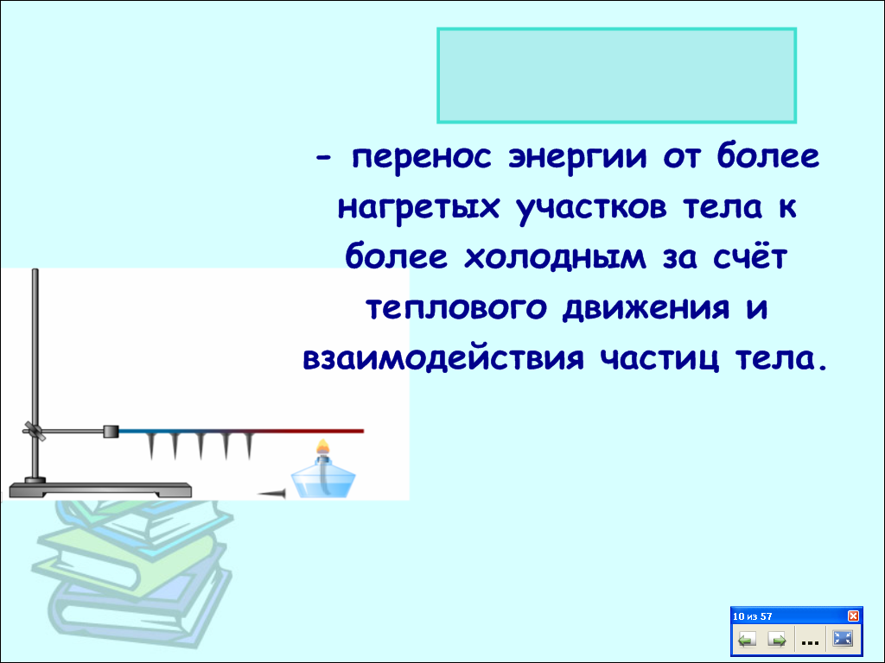
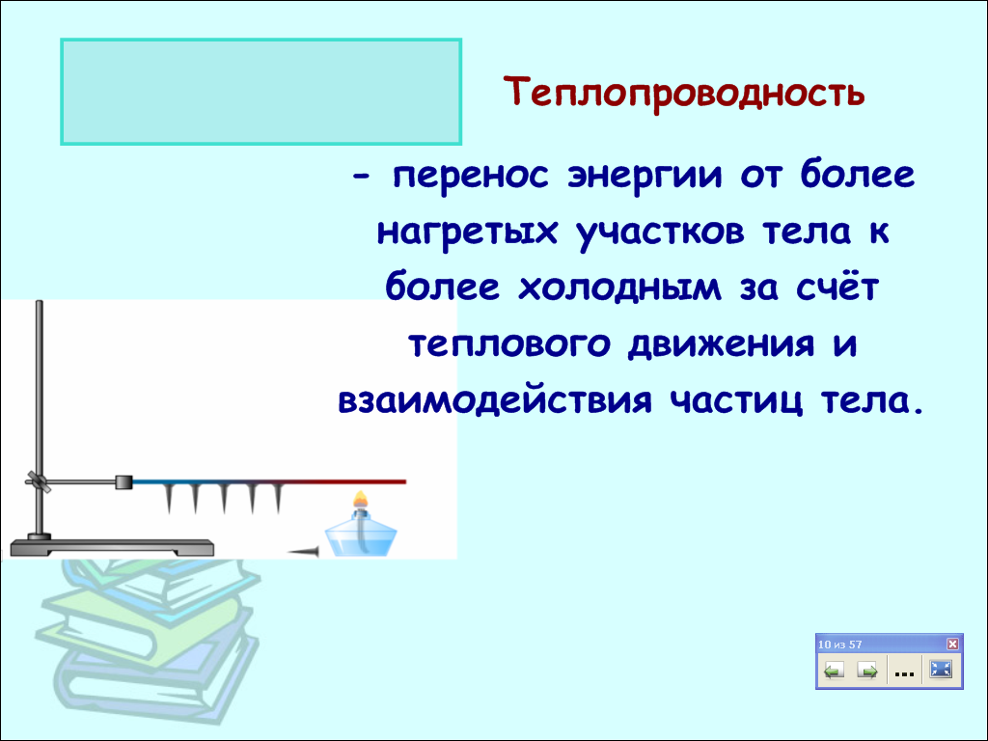
Каждый вопрос разминки написан на отдельной странице. Ответ спрятан рядом за цветным прямоугольником. После ответа учащегося нужно свериться с правильным ответом, убрав прямоугольник в сторону или удалив его.

Вопросы разминки:
- Явления, связанные с нагреванием или охлаждением тел, с изменением температуры называются ...– стр. 3.
- Энергию, которую получает или теряет тело при теплопередаче, называют … – стр. 4.
- … переход вещества из жидкого состояния в газообразное – стр. 5.
- … переход вещества из жидкого состояния в твердое– стр. 6.
- Количество теплоты, которое получает (или отдаёт) тело в процессе теплопередачи, зависит от: …- стр.7.
- … переход вещества из твердого состояния в жидкое – стр. 8.
- …переход вещества из газообразного состояния в жидкое – стр. 9.
- …перенос энергии от более нагретых участков тела к более холодным за счёт теплового движения и взаимодействия частиц тела - стр. 10.
- … переход вещества из твердого состояния в газообразное – стр. 11.
10. … - процесс изменения внутренней энергии без совершения работы над телом или самим телом – стр. 12.
- Содержание водяного пара в атмосферном воздухе - … стр. 13.
- Назовите прибор, изображенный на рисунке – стр. 14.
- Сопоставь: название процессов с формулами (необходимо название процессов «перетащить» к формулам) – стр. 15.
- «Читаем график (рис.):
1. В какой момент времени начался процесс плавления вещества?
2. В какой момент времени вещество кристаллизовалось?
3. Чему равна температура плавления вещества? – стр. 16.
15. Вот и чайник закипел. Из носика наружу вырывается пар, но ведь пар невидим! Что же это на самом деле? - стр. 17.
16. Мокрое белье, вывешенное зимой во дворе, замерзает. Но через некоторое время оно становится сухим даже при сильных морозах. Чем это можно объяснить? – стр. 18.
17. Зачем в жару для предохранения продуктов от порчи их иногда покрывают влажной тканью? – стр. 19.
18. Почему, выходя из воды даже в жаркий день, мы чувствуем холод? – стр. 20.
19. Почему в зимнее время у человека усы, борода и даже волосы на голове во время пребывания на улице покрываются инеем? - стр. 21.
20. Почему обтирание лица даже теплым одеколоном вызывает ощущение прохлады? – стр. 22.
21. Почему в одинаковых условиях металл на морозе кажется холоднее дерева и горячее – при нагреве? – стр. 23.
22. Деревянная ложка в стакане с горячей водой нагревается меньше, чем металлическая. Почему? – стр. 24.
23. В какой обуви больше мёрзнут ноги зимой: в просторной или тесной? Объясните – стр. 25.
24. Зачем жители Средней Азии в жару носят ватные халаты и папахи? – стр. 26.
- "Проще простого" ("крестики – нолики").
На доске вывешивается поле:
1 | 4 | 7
2 | 5 | 8
3 | 6 | 9
Это места расположения "звезд" за партами и одновременно поле для игры в крестики-нолики.
В первой игре участвуют два ученика. Первый участник выбирает "звезду" или номер поля. На экране появляется вопрос, на который должна ответить "звезда", а игрок либо соглашается с ответом, либо нет. Если «звезда» дает правильный ответ, и участник с ним согласился, то на поле ставится знак игрока "х" или "0". Если участник не согласен с правильным ответом, то на поле ставится знак соперника и ход переходит к нему. Побеждает тот игрок, который первый собрал свои знаки. Например:
х | 0 | 7
2 | х | 8
3 | 0 | х
Оставшиеся не разыгранные вопросы можно задать «звездам». В процессе игры «звезды», ответившие правильно получают жетоны, накапливая баллы.
Во второй игре участвуют два других игрока.
В финале участвуют победители двух предыдущих игр.
Рекомендации к работе с материалами на ИАД. Игрок электронной ручкой кликает по номеру той «звезды», для которой будет задан вопрос. За счёт настроенной гиперссылки открывается страница с этим вопросом. Вернуться на страницу первой игры необходимо, нажав на управляющую кнопку (со стрелкой).
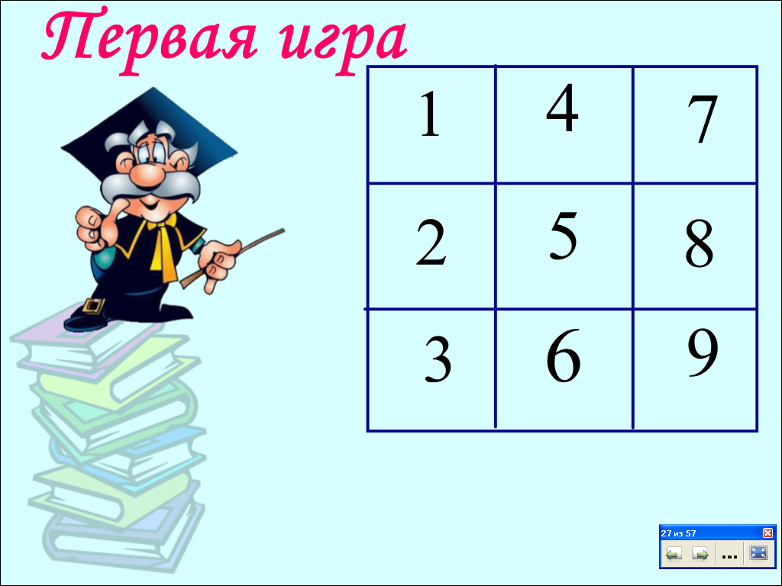
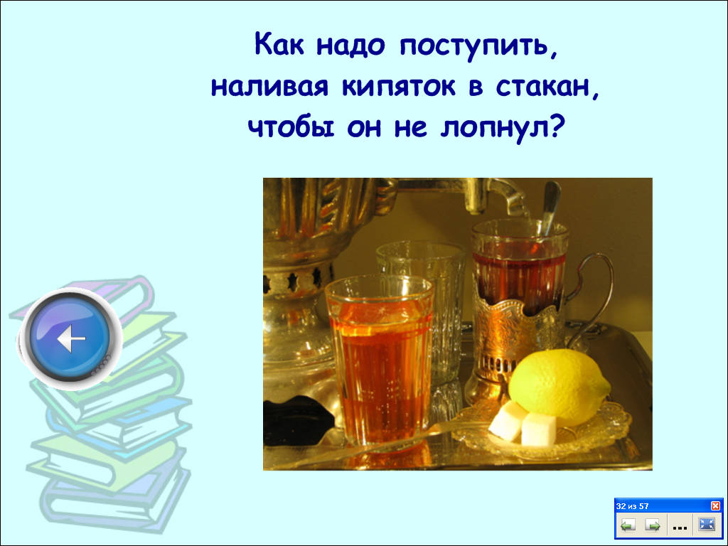

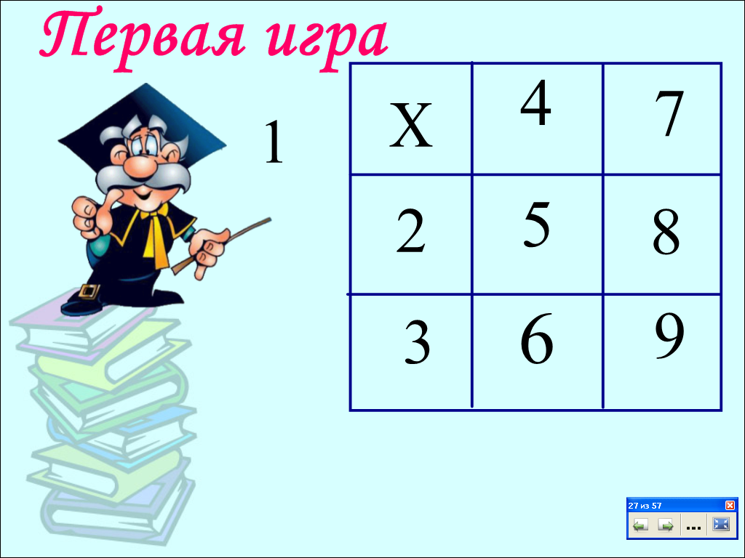
После ответа ученик удаляет цифру из таблицы и в освободившейся клетке вставляет свой знак "х" или "0". Для перехода на вторую игру следует кликнуть на изображение «профессора».

Вопросы первой игры:
1. В каком состоянии вещества тепло передается главным образом благодаря теплопроводности? – стр. 28.
А. В твердых телах.
Б. В жидкостях.
В. В газах.
2. В одинаковых сосудах (рис) при одной и той же температуре заключены равные массы газа. В каком из сосудов газ обладает большей внутренней энергией? – стр. 29.
3. Вы, наверное, наблюдали, как пожилые люди в деревнях пьют чай: наливают его в блюдце и дуют, держа блюдце на кончиках пальцев. Объясните, почему они так делают? – стр. 30.
4. Грязный снег в солнечную погоду тает … - стр. 31.
А. быстрее, чем чистый.
Б. с той же скоростью, что и чистый.
В. медленнее, чем чистый.
5. Как надо поступить, наливая кипяток в стакан, чтобы он не лопнул? – стр. 32.
6. Обыкновенный или пористый кирпич обеспечит лучшую теплоизоляцию здания? – стр. 33.
7. Как изменится внутренняя энергия нагретого тела при опускании его в холодную воду? – стр. 34.
А. Увеличится.
Б. Уменьшится.
В. Не изменится.
8. Почему нарушилось равновесие весов (рис)? – стр. 35.
9. Какой способ теплопередачи позволяет греться у костра? – стр. 36.
А.Теплопроводность.
Б. Конвекция.
В. Излучение.

Вопросы второй игры:
1. Почему через несколько дней уровень различных жидкостей стал разным? - стр. 38.
2. Вода может испаряться: - стр. 39.
А. Только при кипении
Б. Только при нагревании.
В. При любой температуре.
3. Чем определяется внутренняя энергия? – стр. 40.
А. Энергией беспорядочного движения частиц.
Б. Энергией беспорядочного движения и взаимодействия частиц.
В. Энергией взаимодействия частиц.
4. Назовите процесс изменения внутренней энергии, представленный на рисунке – стр. 41.
5. Какой вид теплопередачи осуществляется переносом вещества? – стр. 42.
А. Теплопроводность.
Б. Конвекция.
В. Излучение.
6. В одинаковых сосудах находится газ равной массы, но разной температуры. В каком из сосудов газ обладает большей внутренней энергией (рис)? – стр. 43.
7. Укажите, в каком из перечисленных ниже случаев внутренняя энергия воды не меняется? – стр. 44.
А. Воду переливают из ведра в чайник.
Б. Её нагревают до кипения.
В. Оставляют воду кипящей на плите.
8. В каком чайнике быстрее остынет вода: в белом или закопченном? – стр. 45.
А. Одинаково.
Б. Быстрее в закопченном.
В. Быстрее в белом.
9. Каким простым способом можно повысить температуру кипения воды в чайнике? – стр. 46.

Вопросы финальной игры:
1. Почему вода из тарелки испаряется быстрее, чем из миски? – стр. 48.
2. Почему самовар бывает «потливым»? – стр. 49.
3. Как можно отогреть озябшие руки, не используя нагретых предметов или теплых перчаток? – стр. 50.
4. Как изменяется скорость испарения жидкости при повышении температуры? – стр. 51.
А. Увеличивается.
Б. Уменьшается.
В. Не изменяется.
5. На каком способе теплообмена основано водяное отопление? – стр. 52.
А. Теплопроводность.
Б. Излучение.
В. Конвекция.
6. Назовите фамилию шведского ученого, предложившего использовать стоградусную шкалу температур. – стр. 53.
7. Сосуд для хранения при неизменной температуре помещенных в него пищевых продуктов - …стр. 54.
8. Какая физическая величина остается постоянной во время процесса перехода вещества из одного агрегатного состояния в другое? – стр. 55.
9. Озимые посевы предохраняет от вымерзания, прежде всего снежный покров. Какой снег лучше предохраняет озимые посевы от вымерзания – рыхлый или плотный? – стр. 56.
Все учащиеся оцениваются.

